Павлодар облысының білім беру саласында мемлекеттік қызметтер көрсету регламенттерін бекіту туралы
Күшін жойған
Павлодар облыстық әкімдігінің 2014 жылғы 17 маусымдағы № 207/6 қаулысы. Павлодар облысының Әділет департаментінде 2014 жылғы 28 шілдеде № 3897 болып тіркелді. Күші жойылды - Павлодар облыстық әкімдігінің 2015 жылғы 24 маусымдағы N 181/6 (алғашқы ресми жарияланған күннен кейін он күнтізбелік күн өткен соң қолданысқа енгізіледі) қаулысымен
Ескерту. Күші жойылды - Павлодар облыстық әкімдігінің 24.06.2015 N 181/6 (алғашқы ресми жарияланған күннен кейін он күнтізбелік күн өткен соң қолданысқа енгізіледі) қаулысымен.
РҚАО ескертпесі.
Құжаттың мәтінінде түпнұсқаның пунктуациясы мен орфографиясы сақталған.
Қазақстан Республикасының 2013 жылғы 15 сәуірдегі "Мемлекеттік көрсетілетін қызметтер туралы" Заңының 16-бабы 3-тармағына сәйкес Павлодар облысының әкімдігі ҚАУЛЫ ЕТЕДІ:
1. Қоса беріліп отырған:
1) "Мектепке дейінгі балалар ұйымдарына жіберу үшін мектепке дейінгі жастағы (7 жасқа толмаған) балаларды кезекке қою";
2) "Негізгі орта, жалпы орта білім туралы құжаттардың телнұсқаларын беру";
3) "Негізгі орта, жалпы орта білім беру ұйымдарында экстернат нысанында оқуға рұқсат беру";
4) "Мүмкіндіктері шектеулі балаларды тексеру және оларға психологиялық-медициналық-педагогикалық консультациялық көмек көрсету;
5) "Дамуында проблемалары бар балалар мен жасөспірімдерді оңалту және әлеуметтік бейімдеу";
6) "Мүмкіндіктері шектеулі балаларды тәрбиелеп отырған отбасыларға консультациялық көмек көрсету";
7) "Техникалық және кәсіптік білім беру ұйымдарында білім алушыларға жатақхана беру";
8) "Техникалық және кәсіптік білім туралы құжаттардың телнұсқаларын беру" мемлекеттік көрсетілетін қызметтер регламенттері бекітілсін.
2. "Павлодар облысының білім беру басқармасы" мемлекеттік мекемесі заңнамамен белгіленген тәртіпте:
осы қаулының аумақтық әділет органында мемлекеттік тіркелуін;
осы қаулының аумақтық әділет органында мемлекеттік тіркелуінен кейін он күнтізбелік күн ішінде бұқаралық ақпарат құралдарында және "Әділет" ақпараттық-құқықтық жүйесінде ресми жариялауға жіберілуін қамтамасыз етсін.
3. Павлодар облысы әкімдігінің 2012 жылғы 13 желтоқсандағы "Білім беру саласындағы мемлекеттік қызмет регламенттін бекіту туралы" нормативтік-құқықтық актілерді мемлекеттік тіркеу тізілімінде № 3359 болып тіркелген 2013 жылғы 7 ақпанда № 15 "Сарыарқа самалы" және 2013 жылғы 7 ақпанда № 15 "Звезда Прииртышья" газеттерінде жарияланған, № 349/12 қаулысының күші жойылды деп танылсын.
4. Осы қаулының орындалуын бақылау облыс әкімінің орынбасары Ғ.Қ. Сәдібековке жүктелсін.
5. Осы қаулы алғаш ресми жарияланған күнінен бастап он күнтізбелік күн өткеннен кейін қолданысқа енгізіледі.
Облыс әкімі | Қ. Бозымбаев

Павлодар облысы әкімдігінің
2014 жылғы "17" маусым
№ 207/6 қаулысымен
бекітілді
"Мектепке дейінгі балалар ұйымдарына жіберу үшін мектепке
дейінгі жастағы (7 жасқа толмаған) балаларды кезекке қою"
мемлекеттiк көрсетiлетiн қызмет регламенті
1. Жалпы ережелер
1. "Мектепке дейінгі балалар ұйымдарына жіберу үшін мектепке дейінгі жастағы (7 жасқа толмаған) балаларды кезекке қою" мемлекеттік көрсетілетін қызметін (бұдан әрі – мемлекеттік көрсетілетін қызмет) Павлодар облысы аудандары және қалаларының жергілікті атқарушы органдары (бұдан әрі – көрсетілетін қызметті беруші) көрсетеді.
Өтініштерді қабылдау және мемлекеттік қызмет көрсетудің нәтижелерін беру:
1. көрсетілетін қызметті берушінің кеңсесі;
2) "Халыққа қызмет көрсету орталығы" (бұдан әрі – ХҚО) шаруашылық жүргізу құқығындағы республикалық мемлекеттік кәсіпорнының Павлодар облысы бойынша филиалы;
3) "электрондық үкіметтің" www.egov.kz веб-порталы (бұдан әрі – Портал) арқылы жүзеге асырылады.
2. Мемлекеттік қызметті көрсету нысаны: электрондық және (немесе) қағаз түрінде.
3. Мемлекеттік қызмет көрсетудің нәтижесі – кезекке қою, бұл туралы көрсетілетін қызметті алушыға кезектің номері көрсетілген қолхат беріледі.
2. Мемлекеттік қызмет көрсету үдерісінде көрсетілетін
қызметті берушінің құрылымдық бөлімшелерінің (қызметкерлерінің)
әрекет тәртібін сипаттау
1. Көрсетілетін қызметті берушінің кеңсесіне өтінішті беру кезінде - Қазақстан Республикасы Үкіметінің 2014 жылғы 23 мамырдағы № 538 қаулысымен бекітілген "Мектепке дейінгі балалар ұйымдарына жіберу үшін мектепке дейінгі жастағы (7 жасқа толмаған) балаларды кезекке қою" мемлекеттік көрсетілетін қызмет стандартының 9-тармағында көрсетілген қажетті құжаттардың қоса берілуімен көрсетілетін қызметті алушының өтініші мемлекеттік қызмет көрсету жөніндегі рәсімді (әрекетті) бастау үшін негіз болып табылады. Портал арқылы жүгіну кезінде - көрсетілетін қызметті берушінің электрондық цифрлық қолтаңбасымен (бұдан әрі – ЭЦҚ) куәландырылған құжат нысанындағы сұрау және баланың туу туралы куәлігі.
2. Мемлекеттік қызмет көрсету үдерісінің құрамына кіретін әрбір рәсімнің (әрекеттің) мазмұны оның орындалу ұзақтығы мен реттілігі, оның ішінде рәсімнің (әрекеттің) өткізілу кезеңдері:
көрсетілетін қызметті берушінің кеңсе қызметкері көрсетілетін қызметті алушыдан алынған құжаттарды қабылдауды және тіркеуді жүзеге асырады, көшірмелерді құжаттардың түпнұсқаларымен салыстырады, түпнұсқаларды стандарттың 9-тармағына сәйкес нысан бойынша көрсетілетін қызметті алушыға құжаттарды қабылдау туралы қолхатпен немесе бас тартуды стандарттын 2-қосымшасына және 10-тармаққа сәйкес нысан бойынша өтінішті қабылдаумен бірге қайтарады (30 минуттан аспайды).
3. Нәтижесі – мектепке дейінгі балалар ұйымдарына жіберу үшін мектепке дейінгі жастағы (7 жасқа толмаған) балаларды кезекке қою.
3. Мемлекеттік қызмет көрсету үдерісінде көрсетілетін
қызметті берушінің құрылымдық бөлімшелерінің (қызметкерлерінің)
өзара іс-қимыл тәртібін сипаттау
1. Мемлекеттік қызмет көрсету үдерісіне қатысатын көрсетілетін қызметті берушінің құрылымдық бөлімшелерінің (қызметкерлердің) тізбесі:
көрсетілетін қызметті берушінің кеңсе қызметкері.
2. Рәсімдер (әрекеттер) реттілігінің сипаттамасы осы регламенттің 1-қосымшасына сәйкес кестемен және 2-қосымшасына сәйкес блок-сызбамен қоса беріледі.
4. Халыққа қызмет көрсету орталығымен және (немесе)
"электрондық үкімет" веб-порталымен өзара әрекет тәртібін,
сондай-ақ мемлекеттік қызмет көрсету үдерісінде
ақпараттық жүйелерді қолдану тәртібін сипаттау
1. 3-қосымшаға сәйкес диаграммада көрсетілген әрбір рәсімнің (әрекеттің) сәйкес ұзақтығын көрсете отырып, ХҚО-ға жүгіну тәртібін сипаттау:
1) мемлекеттік көрсетілетін қызметті алушы ХҚО операторына қажетті құжаттарды және стандарттың қосымшасына сәйкес өтінішті тапсырады, ол электрондық кезек ретімен "кедергісіз" қызмет көрсету арқылы операциялық залда жүзеге асырылады;
2) 1-үдеріс – қызмет көрсету үшін ХҚО операторының логин мен парольді енгізуі (авторизациялау үдерісі);
3) 2-үдеріс – ХҚО операторының қызметті, сондай-ақ көрсетілетін қызметті алушы өкілінің деректерін таңдауы;
4) 3-үдеріс – "электрондық үкімет шлюзі" (бұдан әрі – ЭҮШ) арқылы жеке тұлғалар мемлекеттік деректер қорына (бұдан әрі – ЖТ МДҚ) көрсетілетін қызметті алушының деректері (ата-аналардың немесе заңды тұлғалардың бірінен) туралы сұрауды жіберу;
5) 1-шарт – ЖТ МДҚ-да көрсетілетін қызметті алушы деректерінің бар болуын тексеру;
6) 4-үдеріс – ЖТ МДҚ-да көрсетілетін қызметті алушының деректерінің болмауына байланысты, деректерді алу мүмкін болмауы туралы хабарламаны қалыптастыру;
7) 5-үдеріс – ЭҮШ арқылы өңірлік электрондық үкімет шлюзінің автоматтандырылған жұмыс орнына (бұдан әрі – ӨЭҮШ АЖО) ХҚО операторының ЭЦҚ-мен куәландырылған (қол қойылған) электрондық құжаттарды (көрсетілетін қызметті алушының сұрауын) жіберу.
2. Мемлекеттік қызмет көрсету алдын ала жазылусыз және жеделдетілген шұғыл қызмет көрсетусіз кезек тәртібінде көрсетіледі. Мемлекеттік қызметті көрсету нәтижесі – кезекке қою, бұл туралы көрсетілетін қызметті алушыға кезек номері көрсетілген талон беріледі.
3. Көрсетілетін қызметті беруші және көрсетілетін қызметті алушы рәсімнің (әрекеттің) реттілігі мен портал арқылы мемлекеттік қызметті көрсету кезінде өтініш беру тәртібін сипаттау:
1) көрсетілетін қызметті алушы жеке сәйкестендіру нөмірінің (бұдан әрі- ЖСН), сондай-ақ парольдің көмегімен порталда тіркелуді жүзеге асырады;
2) 1-үдеріс – қызметті алу үшін көрсетілетін қызметті алушының Порталда ЖСН мен паролін енгізуі (авторизациялау үдерісі);
3) 1-шарт – ЖСН мен пароль арқылы тіркелген көрсетілетін қызметті алушы туралы деректердің түпнұсқалығын порталда тексеру;
4) 2-үдеріс – көрсетілетін қызметті алушының құжаттарында бұзушылықтың болуына байланысты порталдың авторизациялаудан бас тарту туралы хабарламаны қалыптастыруы;
5) 3-үдеріс – көрсетілетін қызметті алушының осы регламентте көрсетілген қызметті таңдауы, қызметті көрсету үшін экранға сұраныс нысанын шығару және нысан талаптары мен оның құрылымын ескере отырып, көрсетілетін қызметті алушының нысанды толтыруы (деректерді енгізуі), Стандартта көрсетілген қажетті құжаттардың электрондық түріндегі көшірмелерін сұраныс нысанына бекіту, сондай-ақ сұранысты куәландыру (қол қою) үшін көрсетілетін қызметті алушының ЭЦҚ тіркеу куәлігін таңдауы;
6) 2-шарт – порталда ЭЦҚ тіркеу куәлігінің қолдану мерзімін және қайтарылған (күші жойылған) тіркеу куәліктерінің тізімінде болмауын (сұраныста көрсетілген ЖСН мен ЭЦҚ тіркеу куәлігінде көрсетілген ЖСН арасында) тексеру;
7) 4-үдеріс – көрсетілетін қызметті алушының ЭЦҚ расталмауына байланысты сұрау салынатын қызметтен бас тарту туралы хабарламаны қалыптастыру;
8) 5-үдеріс – көрсетілетін қызметті беруші сұрау салуды өңдеу үшін ЭҮШ арқылы көрсетілетін қызметті берушінің ЭЦҚ-мен куәландырылған (қол қойылған) электрондық құжаттарды (көрсетілетін қызметті алушының сұранысын) ӨЭҮШ АЖО-ға жіберу;
9) 3-шарт – көрсетілетін қызметті берушінің қызмет көрсету үшін көрсетілетін қызметті алушының қоса берілген стандарттың 9-тармағында көрсетілген құжаттардың сәйкестігін және негіздер бойынша тексеруі;
10) 6-үдеріс – көрсетілетін қызметті алушының құжаттарында бұзушылықтың болуына байланысты сұратылып отырған қызметтен бас тарту туралы хабарламаны қалыптастыру;
11) 7-үдеріс – көрсетілетін қызметті алушының ӨЭҮШ АЖО қалыптастырылған қызметтің нәтижесін (электрондық құжат нысанындағы хабарламаны) алуы.
Мемлекеттік қызметті көрсету нәтижесі көрсетілетін қызметті берушінің уәкілетті тұлғасының ЭЦҚ-мен куәландырылған электрондық құжат түрінде көрсетілетін қызметті алушының "жеке кабинетіне" жіберіледі.
Портал арқылы мемлекеттік қызметті көрсету кезінде қатыстырылған ақпараттық жүйелердің функционалдық өзара әрекет диаграммасы осы регламенттің 4-қосымшасында келтірілген.
4. Мемлекеттік қызмет көрсету үдерісінде көрсетілетін қызметті берушінің құрылымдық бөлімшелерінің (қызметкерлерінің) рәсімдерінің (әрекеттерінің) өзара іс-қимылдар реттілігін толық сипаттау, сондай-ақ, мемлекеттік қызмет көрсету үдерісінде өзге де көрсетілетін қызметті берушілермен және (немесе) халыққа қызмет көрсету орталығымен өзара іс-қимыл және ақпараттық жүйелерді қолдану тәртібін толық сипаттау осы регламенттің 5-қосымшасына сәйкес бизнес-процесс анықтамалығында көрсетіледі.
"Мектепке дейінгі балалар
ұйымдарына жіберу үшін
мектепке дейінгі жастағы
(7 жасқа толмаған) балаларды
кезекке қою" мемлекеттік
көрсетілетін қызмет регламентіне
1-қосымша
Мемлекеттік қызмет көрсету үдерісінде көрсетілетін
қызметті берушінің құрылымдық бөлімшелерінің
(қызметкерлердің) өзара іс-қимыл тәртібін сипаттау
 | Негізгі үдерістің (жұмыс барысының) әрекеті
1 | Әрекеттің (жұмыс барысының) № | 1
2 | Құрылымдық бөлімшелер (қызметкерлер) | Жауапты орындаушы
3 | Әрекеттің (үдерістің, рәсімнің, операциялардың атауы) және олардың сипаттамасы | Құжаттарды қабылдауды және тіркеуді жүзеге асырады, көшірмелерді құжаттардың түпнұсқаларымен салыстырады
4 | Аяқтау нысаны | Құжаттарды қабылдау туралы қолхат беру және кезекке қоюға, немесе өтінішті қабылдаудан бас тарту туралы қолхат беру
5 | Орындау мерзімі | 30 минуттан аспайды
"Мектепке дейінгі балалар
ұйымдарына жіберу үшін
мектепке дейінгі жастағы
(7 жасқа толмаған) балаларды
кезекке қою" мемлекеттік
көрсетілетін қызмет регламентіне
2-қосымша
Мемлекеттік қызмет көрсету үдерісінде көрсетілетін
қызметті берушінің құрылымдық бөлімшелерінің (қызметкерлерінің)
іс-қимыл тәртібін сипаттаудың блок-сызбасы

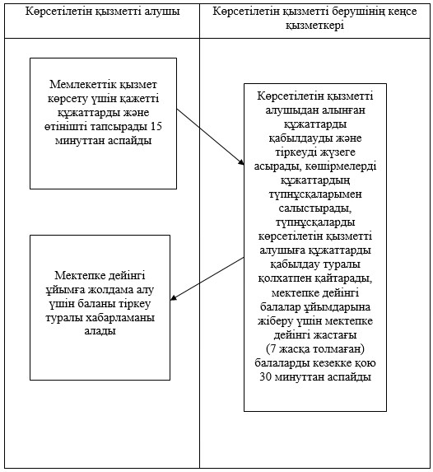

"Мектепке дейінгі балалар
ұйымдарына жіберу үшін
мектепке дейінгі жастағы
(7 жасқа толмаған) балаларды
кезекке қою" мемлекеттік
көрсетілетін қызмет регламентіне
3-қосымша
Халыққа қызмет көрсету орталығы арқылы мемлекеттік
қызметті көрсету кезінде қатыстырылған ақпараттық жүйелердің
функционалдық өзара әрекет диаграммасы, графикалық нысанда

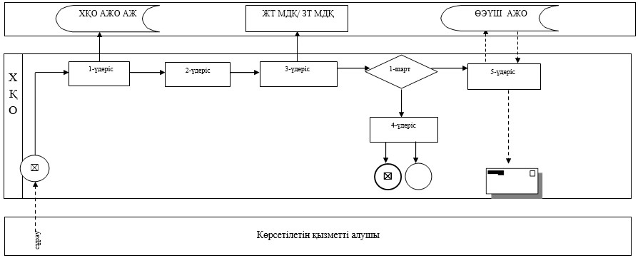

"Мектепке дейінгі балалар
ұйымдарына жіберу үшін
мектепке дейінгі жастағы
(7 жасқа толмаған) балаларды
кезекке қою" мемлекеттік
көрсетілетін қызмет регламентіне
4-қосымша
Портал арқылы мемлекеттік қызметті көрсету
кезінде қатыстырылған ақпараттық жүйелердің
функционалдық өзара әрекет диаграммасы

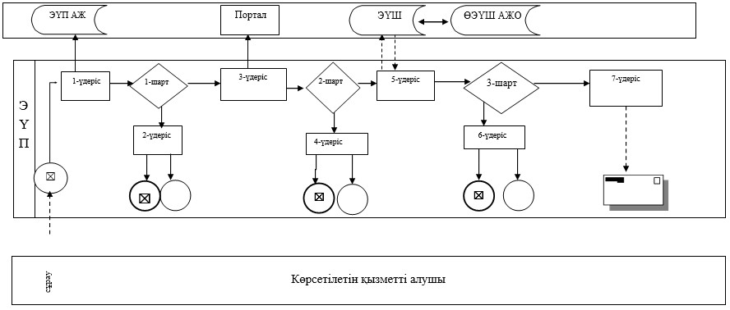

Шартты белгілер:

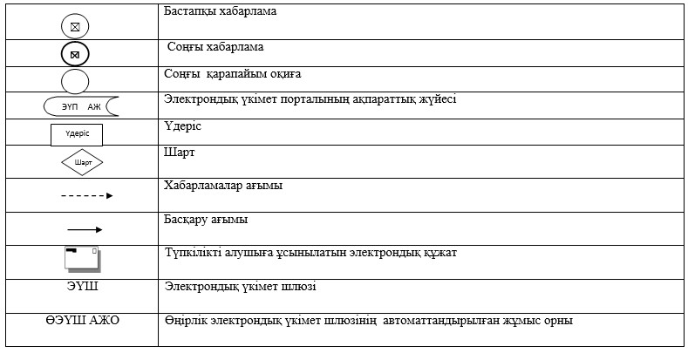

"Мектепке дейінгі балалар
ұйымдарына жіберу үшін
мектепке дейінгі жастағы
(7 жасқа толмаған) балаларды
кезекке қою" мемлекеттік
көрсетілетін қызмет регламентіне
5-қосымша
"Мектепке дейінгі балалар ұйымдарына жіберу үшін
мектепке дейінгі жастағы (7 жасқа толмаған) балаларды
кезекке қою" мемлекеттік көрсетілетін қызметтің
бизнес-үдерісінің анықтамалығы
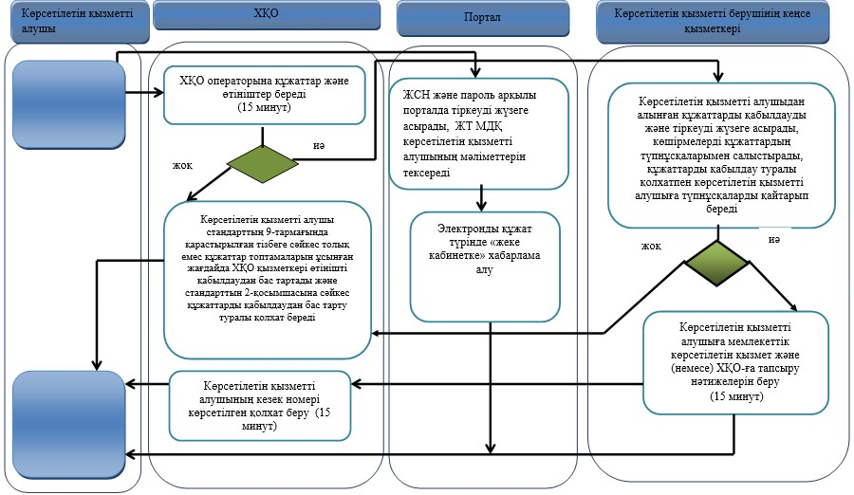

Шартты белгілер:

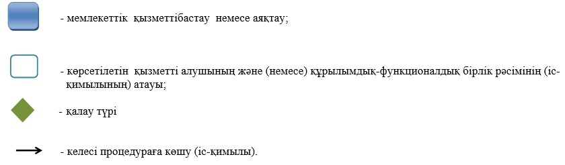

Павлодар облысы әкімдігінің
2014 жылғы "17" маусым
№ 207/6 қаулысымен
бекітілді
"Негізгі орта, жалпы орта білім туралы құжаттардың
телнұсқаларын беру" мемлекеттік көрсетілетін қызмет регламенті
1. Жалпы ережелер
1. "Негізгі орта, жалпы орта білім туралы құжаттардың телнұсқаларын беру" мемлекеттік көрсетілетін қызметін (бұдан әрі – мемлекеттік көрсетілетін қызмет) Павлодар облысы негізгі орта және жалпы орта білім беру ұйымдары (бұдан әрі – көрсетілетін қызметті беруші) көрсетеді.
Өтініштерді қабылдау және мемлекеттік қызметті көрсету нәтижелерін беру негізгі орта және жалпы орта білім беру ұйымдарының базасында немесе "Халыққа қызмет көрсету орталығы" шаруашылық жүргізу құқығындағы республикалық мемлекеттік кәсіпорнының Павлодар облысы бойынша филиалы (бұдан әрі – ХҚО) арқылы жүзеге асырылады.
2. Мемлекеттік қызметті көрсету нысаны: қағаз түрінде.
3. Мемлекеттік қызметті көрсету нәтижесі – негізгі орта білім туралы куәліктің телнұсқасын, жалпы орта білім туралы аттестат телнұсқасын беру.
2. Мемлекеттік қызметті көрсету үдерісінде көрсетілетін
қызметті берушінің құрылымдық бөлімшелерінің (қызметкерлерінің)
әрекет тәртібін сипаттау
1. Қазақстан Республикасы Үкіметінің 2014 жылғы 23 мамырдағы № 538 қаулысымен бекітілген "Негізгі орта, жалпы орта білім туралы құжаттардың телнұсқаларын беру" мемлекеттік көрсетілетін қызмет стандартының (бұдан әрі – стандарт) 9-тармағында көрсетілген қажетті құжаттары қоса берілген көрсетілетін қызметті алушының өтініші мемлекеттік қызметті көрсету жөніндегі рәсімді (әрекетті) бастау үшін негіз болып табылады.
2. Мемлекеттік қызметті көрсету үдерісінің құрамына кіретін әрбір рәсімнің (әрекеті) мазмұны, ұзақтығы мен оны орындау реттілігі, соның ішінде рәсімдердің (әрекеттердің) өту кезеңі:
1) көрсетілетін қызметті берушінің кеңсе қызметкері көрсетілетін қызметті алушыдан немесе ХҚО-дан алынған құжаттарды қабылдауды және тіркеуді жүзеге асырады, құжаттардың көшірмелерін түпнұсқалармен салыстырады, көрсетілетін қызметті алушыға түпнұсқаларын қайтарады және көрсетілетін қызметті берушінің басшысына қарауға береді (15 минуттан аспайды);
2) көрсетілетін қызметті берушінің басшысы құжаттарды қарайды, жауапты орындаушыны анықтайды (1 жұмыс күні);
3) көрсетілетін қызметті берушінің жауапты орындаушысы құжаттың телнұсқасын дайындайды, басшыға қарауға және қол қоюға жібереді (26 жұмыс күні);
4) көрсетілетін қызметті берушінің басшысы құжаттың телнұсқасын қарайды, қол қояды және кеңсеге жібереді (1 жұмыс күні);
5) көрсетілетін қызметті берушінің кеңсе қызметкері құжаттың телнұсқасын есепке алу журналында тіркейді және мемлекеттік көрсетілетін қызметтің нәтижесін қызметті алушыға немесе ХҚО-ға жібереді (15 минуттан аспайды).
3. Нәтижесі – негізгі орта білім туралы куәліктің телнұсқасы, жалпы орта білім туралы аттестаттың телнұсқасы.
3. Мемлекеттік қызметті көрсету үдерісінде көрсетілетін
қызметті берушінің құрылымдық бөлімшелерінің (қызметкерлерінің)
өзара әрекет тәртібін сипаттау
1. Мемлекеттік қызметті көрсету үдерісіне қатысатын көрсетілетін қызметті берушінің құрылымдық бөлімшелерінің (қызметкерлердің) тізбесі:
1) көрсетілетін қызметті берушінің кеңсе қызметкері;
2) көрсетілетін қызметті берушінің басшысы;
3) көрсетілетін қызметті берушінің жауапты орындаушысы.
2. Әрбір рәсімнің (әрекеттің) ұзақтығын көрсете отырып, құрылымдық бөлімшелер (қызметкерлер) арасындағы рәсімдер (әрекеттер) реттілігінің сипаттамасы осы регламенттің 1, 2-қосымшаларына сәйкес кестемен және блок-сызбамен қоса беріледі.
4. Мемлекеттік қызметті көрсету үдерісінде халыққа қызмет
көрсету орталығымен өзара іс-қимыл тәртібін, сондай-ақ
ақпараттық жүйелерді пайдалану тәртібін сипаттау
1. Мемлекеттік қызмет көрсету мерзімі:
1) ХҚО-ға көрсетілетін қызметті алушы құжаттарды тапсырған сәттен бастап - күнтізбелік 30 күннен аспайды;
2) құжаттар топтамасын тапсыру үшін кезек күтудің рұқсат етілген ең ұзақ уақыты - 15 минуттан аспайды;
3) қызмет көрсетудің рұқсат етілген ең ұзақ уақыты - 15 минуттан аспайды.
2. Әрбір рәсімді (әрекетті) көрсете отырып, мемлекеттік қызметті көрсетудің нәтижесін ХҚО арқылы алу рәсімін (әрекетін) сипаттау:
1) 1-үдеріс – көрсетілетін қызметті алушының құжаттарын және өтінішін қабылдау;
2) 1-шарт – қызмет көрсету үшін көрсетілетін қызметті алушының қоса берілген, стандартта және негіздерде көрсетілген құжаттарының сәйкестігін тексеруі;
3) 2-үдеріс – стандарттың қосымшасына сәйкес қолхат беру;
4) 3-үдеріс – көрсетілетін қызметті берушіге көрсетілетін қызметті алушының құжаттарын жіберуі;
5) 4-үдеріс – ХҚО-ның қызметкері көрсетілетін қызметті берушіден көрсетілетін қызметті берушінің уәкілетті тұлғасының қолтаңбасымен куәландырылған құжаттардың телнұсқасын беру туралы шешім қабылданған кезде қолданыстағы бланктегі құжаттың телнұсқасын алады;
6) 5-үдеріс – көрсетілетін қызметті алушының ХҚО-ның қызметкерінен мемлекеттік қызметтің нәтижесін алуы.
ХҚО арқылы мемлекеттік қызметті көрсету кезінде қатыстырылған ақпараттық жүйелердің функционалдық өзара әрекеті осы регламенттің 3-қосымшасына сәйкес диаграммада келтірілген.
3. Мемлекеттік көрсетілетін қызмет үдерісінде көрсетілетін қызметті берушінің құрылымдық бөлімшелерінің (қызметкерлерінің) рәсімдерінің (әрекеттерінің) өзара іс-қимылдар реттілігін толық сипаттау, сондай-ақ, мемлекеттік қызмет көрсету үдерісінде ХҚО өзара іс-қимылды сипаттау осы регламенттің 4-қосымшасына сәйкес бизнес-үдеріс анықтамалығында көрсетіледі.
4. Мемлекеттік қызмет "электрондық үкімет" веб-порталы арқылы көрсетілмейді.
"Техникалық және кәсіптік
білім туралы құжаттардың
телнұсқаларын беру"
мемлекеттік көрсетілетін
қызмет регламентіне
1-қосымша
Әрбір рәсімнің (әрекеттің) ұзақтығын көрсетумен құрылымдық
бөлімшелердің (қызметкерлердің) арасындағы рәсімдердің
(әрекеттердің) реттілігін сипаттау кестесі
 | Негізгі үдерістің (жұмыс барысының, ағымының) әрекеті
1. | Әрекет (жұмыс барысының, ағымының) № | 1 | 2 | 3 | 4 | 5
2. | Құрылымдық бөлімше (қызметкерлер) атауы | Көрсетілетін қызметті берушінің кеңсе қызметкері | Көрсетілетін қызметті берушінің басшысы | Көрсетілетін қызметті берушінің жауапты орындаушысы | Көрсетілетін қызметті берушінің басшысы | Көрсетілетін қызметті берушінің кеңсе қызметкері
3. | Әрекеттің (үдерістің, рәсімнің, операцияның) атауы және оны сипаттау | Көрсетілетін қызметті алушыдан немесе ХҚО-дан құжаттарды қабылдауды және тіркеуді жүзеге асырады, құжаттардың көшірмелерін түпнұсқалармен салыстырады, көрсетілетін қызметті алушыға түпнұсқаларын қайтарады | Құжаттарды қарайды және жауапты орындаушыны анықтайды | Құжаттың телнұсқасын дайындайды | Құжаттың телнұсқасын қарайды және қол қояды | Есепке алу журналында телнұсқаны тіркейді
4. | Аяқталу нысаны | Басшыға қарауға беру | Бұрыштама | Құжаттың телнұсқасын басшыға қарауға және қол қоюға жіберу | Оқу бөліміне жібереді | Мемлекеттік қызметтің нәтижесін көрсетілетін қызметті алушыға беру немесе ХҚО-ға жібереді
 | Орындау мерзімдері | 15 минуттан аспайды | 1 жұмыс күні | 26 жұмыс күні | 1 жұмыс күні | 15 минуттан аспайды
"Техникалық және кәсіптік
білім туралы
құжаттардың телнұсқаларын
беру" мемлекеттік көрсетілетін
қызмет регламентіне
2-қосымша
Әрбір рәсімнің (әрекеттің) ұзақтығын көрсете отырып,
құрылымдық бөлімшелер (қызметкерлер) арасындағы рәсімдердің
(әрекеттердің) реттілігін сипаттаудың блок-сызбасы
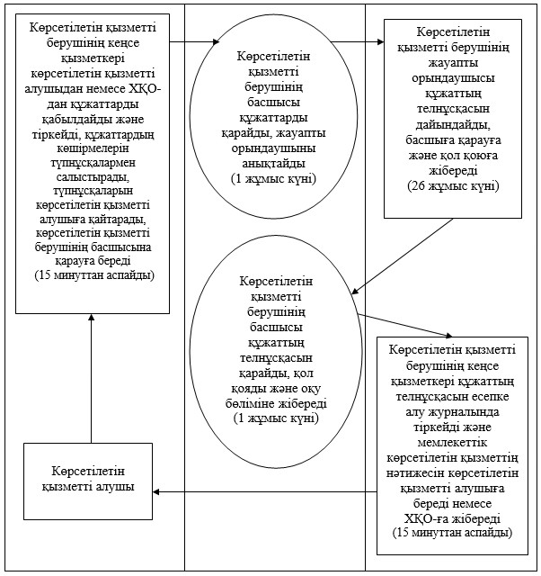

"Техникалық және кәсіптік білім
туралы құжаттардың
телнұсқаларын беру"
мемлекеттік көрсетілетін
қызмет регламентіне
3-қосымша
ХҚО арқылы мемлекеттік қызметті көрсету кезінде қатыстырылған
ақпараттық жүйелердің функционалдық өзара әрекет ету
диаграммасы, графикалық нысанда

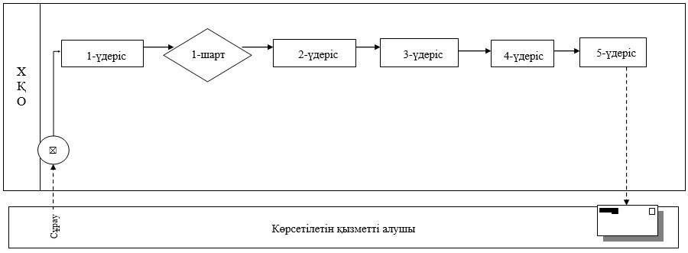

"Техникалық және кәсіптік
білім туралы құжаттардың
телнұсқаларын беру"
мемлекеттік көрсетілетін
қызмет регламентіне
4-қосымша
"Негізгі орта, жалпы орта білім туралы құжаттардың
телнұсқаларын беру" мемлекеттік көрсетілетін
қызметтің бизнес-процессінің анықтамалығы
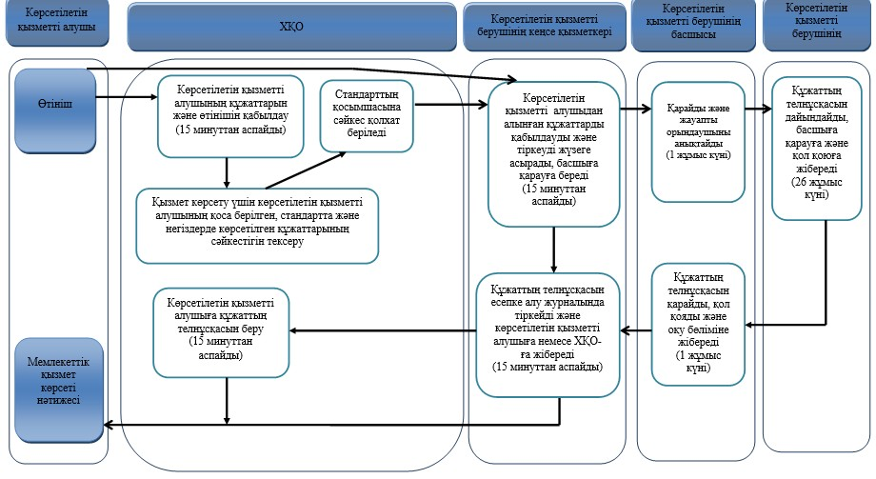

Шартты белгілер:

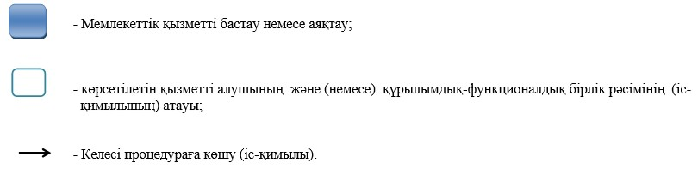

Павлодар облысы әкімдігінің
2014 жылғы "17" маусым
№ 207/6 қаулысымен
бекітілді
"Негізгі орта, жалпы орта білім беру ұйымдарында
экстернат нысанында оқуға рұқсат беру" мемлекеттiк
көрсетiлетiн қызмет регламенті
1. Жалпы ережелер
1. "Негізгі орта, жалпы орта білім беру ұйымдарында экстернат нысанында оқуға рұқсат беру" мемлекеттік көрсетілетін қызметін (бұдан әрі – мемлекеттік көрсетілетін қызмет) Павлодар облысы қалалары мен аудандарының жергілікті атқарушы органдары (бұдан әрі – көрсетілетін қызметті беруші) көрсетеді.
2. Мемлекеттік қызмет көрсету нысаны: қағаз жүзінде.
3. Мемлекеттік қызмет көрсетудің нәтижесі – негізгі орта, жалпы орта білім беру ұйымдарында экстернат нысанында оқуға рұқсат.
2. Мемлекеттік қызмет көрсету үдерісінде көрсетілетін
қызметті берушінің құрылымдық бөлімшелерінің (қызметкерлерінің)
іс-қимыл тәртібін сипаттау
1. Қазақстан Республикасы Үкіметінің 2014 жылғы 23 мамырдағы № 538 қаулысымен бекітілген "Негізгі орта, жалпы орта білім беру ұйымдарында экстернат нысанында оқуға рұқсат беру" мемлекеттік көрсетілетін қызмет стандартының 9-тармағында көрсетілген қажетті құжаттардың қоса берілуімен ерікті формасында экстернат нысанында оқуға көрсетілетін қызметті алушының өтініші мемлекеттік қызмет көрсету бойынша рәсімді (әрекетті) бастау үшін негіз болып табылады.
2. Мемлекеттік қызмет көрсету үдерісінің құрамына кіретін әрбір рәсімнің (әрекеттің) мазмұны оның орындалу ұзақтығы мен реттілігі, оның ішінде рәсімнің (әрекеттің) өткізілу кезеңдері:
1) көрсетілетін қызметті берушінің кеңсе қызметкері көрсетілетін қызметті алушыдан алынған құжаттарды қабылдауды және тіркеуді жүзеге асырады, көшірмелерді құжаттардың түпнұсқаларымен салыстырады, түпнұсқаларды көрсетілетін қызметті алушыға қайтарады және көрсетілетін қызметті берушінің басшысына қарауға береді (15 минуттан аспайды);
2) көрсетілетін қызметті берушінің басшысы қарайды және жауапты орындаушыны анықтайды (1 жұмыс күні ішінде);
3) көрсетілетін қызметті берушінің жауапты орындаушысы келіп түскен құжаттарды қарайды, экстернат нысанында оқуға рұқсат жобасын ресімдейді, көрсетілетін қызметті берушінің басшысына қарауға және қол қоюға жібереді (10 жұмыс күн ішінде);
4) көрсетілетін қызметті берушінің басшысы экстернат нысанында оқуға рұқсат жобасын қарайды, қол қояды және кеңсеге жібереді (2 жұмыс күні ішінде);
5) көрсетілетін қызметті берушінің кеңсе қызметкері экстернат нысанында оқуға рұқсатты тіркейді және мемлекеттік қызмет көрсетудің нәтижесін көрсетілетін қызметті алушыға береді (1 жұмыс күні ішінде).
3. Нәтижесі – негізгі орта, жалпы орта білім беру ұйымдарында экстернат нысанында оқуға рұқсат.
3. Мемлекеттік қызмет көрсету үдерісінде көрсетілетін
қызметті берушінің құрылымдық бөлімшелерінің (қызметкерлерінің)
өзара іс-қимыл тәртібін сипаттау
1. Мемлекеттік қызмет көрсету үдерісіне қатысатын көрсетілетін қызметті берушінің құрылымдық бөлімшелерінің (қызметкерлердің) тізбесі:
1) көрсетілетін қызметті берушінің кеңсе қызметкері;
2) көрсетілетін қызметті берушінің басшысы;
3) көрсетілетін қызметті берушінің жауапты орындаушысы.
2. Рәсімдер (әрекеттер) реттілігінің сипаттамасы осы регламенттің 1-қосымшасына сәйкес кестемен және 2-қосымшасына сәйкес блок-сызбамен қоса беріледі.
3. Мемлекеттік қызмет көрсету үдерісінде көрсетілетін қызметті берушінің құрылымдық бөлімшелерінің (қызметкерлерінің) рәсімдерінің (әрекеттерінің) өзара іс-қимылдар реттілігін толық сипаттау осы регламенттің 3-қосымшасына сәйкес бизнес – үдеріс анықтамалығында көрсетіледі.
4. Халыққа қызмет көрсету орталығымен өзара іс-қимыл,
сондай-ақ мемлекеттік қызмет көрсету үдерісінде
ақпараттық жүйелерді қолдану тәртібін сипаттау
1. Стандартқа сәйкес мемлекеттік қызмет "Халыққа қызмет көрсету орталығы" шаруашылық жүргізу құқығындағы республикалық мемлекеттік кәсіпорнының Павлодар облысы бойынша филиалы және "электрондық үкімет" веб-порталы арқылы көрсетілмейді.
"Негізгі орта, жалпы орта
білім беру ұйымдарында
экстернат нысанында оқуға
рұқсат беру" мемлекеттік
көрсетілетін қызмет регламентіне
1-қосымша
Құрылымдық бөлімшелер (қызметкерлер) арасында
рәсімдердің (әрекеттердің) реттілігін сипаттау
 | Негізгі үдерістің (жұмыс барысының, ағымының) әрекеті
1 | Әрекеттің (жұмыс барысының) № | 1 | 2 | 3 | 4 | 5
2 | Құрылымдық бөлімше (қызметкер) | Көрсетілетін қызметті берушінің кеңсе қызметкері | Көрсетілетін қызметті берушінің басшысы | Көрсетілетін қызметті берушінің жауапты орындаушысы | Көрсетілетін қызметті берушінің басшысы | Көрсетілетін қызметті берушінің кеңсе қызметкері
3 | Әрекеттің (үдерістің, рәсімнің, операцияның) атауы және оны сипаттау | Құжаттарды қабылдауды және тіркеуді жүзеге асырады, құжаттардың түпнұсқасын көшірмелерімен салыстырады | Қарайды және жауапты орындаушыны анықтайды | Құжаттарды қарайды, жобаны ресімдейді. | Рұқсат жобаны қарайды, қол қояды | Рұқсатты тіркейді
4 | Аяқталу нысаны | Құжаттардың түпнұсқаларын көрсетілетін қызмет берушіге қайтару | Бұрыштама | Экстернат нысанында оқуға рұқсат жобасын басшыға қарауға және қол қоюға жіберу | Экстернат нысанында оқуға рұқсат | Көрсетілетін қызметті алушыға мемлекеттік қызметтің нәтижесін беру
5 | Орындау мерзімі | 15 минуттан аспайды | 1 жұмыс күні | 10 жұмыс күні | 2 жұмыс күні | 1 жұмыс күні
"Негізгі орта, жалпы орта
білім беру ұйымдарында
экстернат нысанында оқуға
рұқсат беру" мемлекеттік
көрсетілетін қызмет регламентіне
2-қосымша
Көрсетілетін қызметті берушінің әрбір
рәсімнен (әрекеттен) өту блок-сызбасы
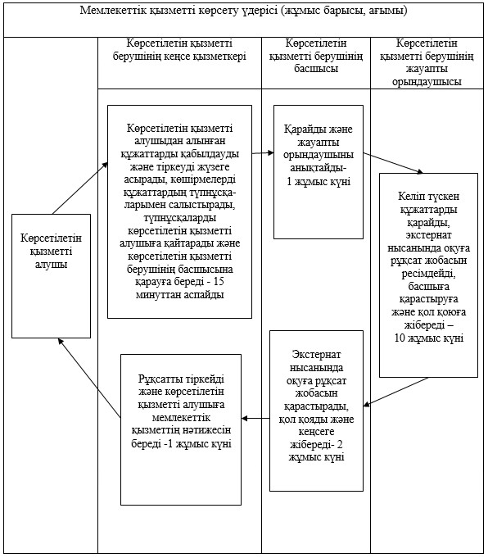

"Негізгі орта, жалпы орта
білім беру ұйымдарында
экстернат нысанында оқуға
рұқсат беру" мемлекеттік
көрсетілетін қызмет регламентіне
3-қосымша
Мемлекеттік қызмет көрсету бизнес-үдерісінің анықтамалығы

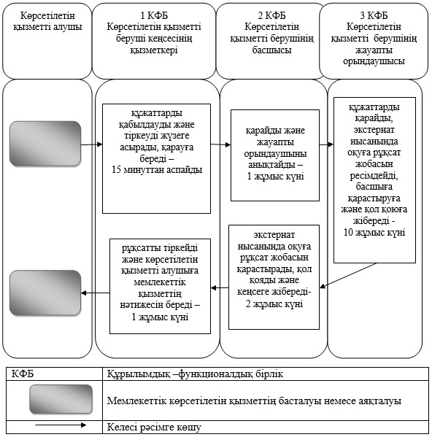

Павлодар облысы әкімдігінің
2014 жылғы "17" маусым
№ 207/6 қаулысымен
бекітілді
"Мүмкіндіктері шектеулі балаларды тексеру және оларға
психологиялық-медициналық-педагогикалық консультациялық
көмек көрсету" мемлекеттік көрсетілетін қызмет регламенті
1. Жалпы ережелер
1. "Мүмкіндіктері шектеулі балаларды тексеру және оларға психологиялық-медициналық-педагогикалық консультациялық көмек көрсету" мемлекеттік көрсетілетін қызметін (бұдан әрі – мемлекеттік көрсетілетін қызмет) психологиялық-медициналық-педагогикалық консультациялар (бұдан әрі – көрсетілетін қызметті беруші) осы регламенттің 1-қосымшасына сәйкес көрсетеді.
Алдын ала жазылу, қабылдау және мемлекеттік қызметті көрсету нәтижелерін беру көрсетілетін қызметті берушінің кеңсесі арқылы жүзеге асырылады.
2. Мемлекеттік қызмет көрсету нысаны: қағаз түрінде.
3. Мемлекеттік қызмет көрсетудің нәтижесі психологиялық-медициналық-педагогикалық тексеру – жазбаша қорытындысы.
Мемлекеттік қызмет көрсетудің нәтижесі психологиялық-медициналық-педагогикалық консультацияның жазбаша ұсынымы.
2. Мемлекеттік қызмет көрсету үдерісінде көрсетілетін
қызметті берушінің құрылымдық бөлімшелерінің
(қызметкерлерінің) іс-қимыл тәртібін сипаттау
1. Үкіметтің 2014 жылғы 23 мамырдағы № 538 (бұдан әрі - стандарт) қаулысымен бекітілген "Мүмкіндіктері шектеулі балаларды тексеру және оларға психологиялық-медициналық-педагогикалық консультациялық көмек көрсету" мемлекеттік қызмет көрсету бойынша рәсімді (әрекетті) бастау үшін стандарттың 9-тармағында көрсетілген қажетті құжаттардың қоса берілуімен көрсетілетін қызметті алушының телефон арқылы алдын ала жазылуы және/немесе тікелей өтініші негіз болып табылады.
2. Мемлекеттік қызмет көрсету үдерісінің құрамына кіретін әрбір рәсімнің (әрекеттің) мазмұны, ұзақтығы мен оны орындау реттілігі, соның ішінде рәсімдердің (әрекеттердің) өту кезеңі:
1) көрсетілетін қызметті берушінің кеңсесі алдын ала жазылуды, құжаттарды қабылдауды және оларды тіркеуді жүзеге асырады, құжаттарды көрсетілетін қызметті берушінің басшысына қарауға жібереді (15 минуттан аспайды);
2) көрсетілетін қызметті берушінің басшысы құжаттарды қарайды және жауапты орындаушыны анықтайды (15 минуттан аспайды);
3) көрсетілетін қызметті берушінің жауапты орындаушысы келіп түскен құжаттарды қарайды, тексеру жүргізеді және консультация береді, тексеру мен консультация беру қорытындысы бойынша ұсынымды ресімдейді (14 күнтізбелік күн ішінде);
4) көрсетілетін қызметті берушінің басшысы ұсынымды қарайды және қол қояды және көрсетілетін қызметті берушінің кеңсесіне береді (15 минуттан аспайды);
5) көрсетілетін қызметті берушінің кеңсесі ұсынымдарды есепке алу журналына тіркейді және оны көрсетілетін қызметті алушыға береді (15 минуттан аспайды).
3. Мемлекеттік қызмет көрсету үдерісінде көрсетілетін
қызметті берушінің құрылымдық бөлімшелерінің (қызметкерлерінің)
өзара іс-қимыл тәртібін сипаттау
1. Мемлекеттік қызмет көрсету үдерісіне қатысатын құрылымдық бөлімшелердің (қызметкерлердің) тізімі:
1) көрсетілетін қызметті берушінің кеңсесі;
2) көрсетілетін қызметті берушінің басшысы;
3) көрсетілетін қызметті берушінің жауапты орындаушысы.
2. Әрбір рәсімнің (әрекеттің) ұзақтығын көрсете отырып, құрылымдық бөлімшелер (қызметкерлер) арасындағы рәсімдер (әрекеттер) реттілігін сипаттау осы регламенттің 2 және 3-қосымшаларына сәйкес кестемен және блок-сызбамен қоса беріледі.
3. Мемлекеттік қызмет көрсету үдерісінде көрсетілетін қызметті берушінің құрылымдық бөлімшелерінің (қызметкерлерінің) өзара іс-әрекеттері, рәсімдерінің (әрекеттерінің) реттілігінің толық сипаттамасы осы регламенттің 4-қосымшасына сәйкес мемлекеттік қызмет көрсетудің бизнес-үдерісі анықтамалығында көрсетіледі.
4. "Электрондық үкімет" веб-порталымен өзара іс-қимыл
тәртібін, сондай-ақ мемлекеттік қызмет көрсету үдерісінде
ақпараттық жүйелерді қолдану тәртібін сипаттау
1. Стандартқа сәйкес мемлекеттік қызмет "Халыққа қызмет көрсету орталығы" шаруашылық жүргізу құқығындағы республикалық мемлекеттік кәсіпорны филиалының бөлімдері арқылы көрсетілмейді.
2. Мемлекеттік қызмет "электрондық үкімет" веб-порталы арқылы көрсетілмейді.
"Мүмкіндіктері шектеулі
балаларды тексеру және
оларға
психологиялық-медициналық
-педагогикалық консультациялық
көмек көрсету" мемлекеттік
көрсетілетінқызмет регламентіне
1-қосымша
Павлодар облысының психологиялық-медициналық-педагогикалық
консультациялар тізімі
Р/с№ | Мекеме атауы | Мекенжайы | Телефоны | e-mail
1 | "Облыстық психологиялық-медициналық-педагогикалық консультациясы" мемлекеттік мекемесі | Павлодар қаласы, Катаев көшесі, 83-үй | 57-36-45 57-36-46 | opmpk@bk.ru
2 | Павлодар қаласының "Психологиялық-медициналық-педагогикалық консультациясы" мемлекеттік мекемесі | Павлодар қаласы, Катаев көшесі, 22-үй | 68-54-48, 68-54-45 | lushka_59@mail.ru
3 | Екібастұз қаласының "Психологиялық-медициналық-педагогикалық консультациясы" мемлекеттік мекемесі | Екібастұз қаласы, Мәшһүр-Жүсіп көшесі, 103-үй | 75-89-17 | gpmpk@inbox.ru
4 | Ақсу қаласының "Психологиялық-медициналық-педагогикалық консультациясы" мемлекеттік мекемесі | Ақсу қаласы Набережная көшесі, 23-үй | 5-59-38, 5-15-89 | pmpk-aksu@mail.ru
"Мүмкіндіктері шектеулі
балаларды тексеру және
оларға
психологиялық-медициналық
-педагогикалық консультациялық
көмек көрсету" мемлекеттік
көрсетілетін қызмет регламентіне
2-қосымша
Әрбір рәсімнің (әрекеттің) ұзақтығын көрсете отырып,
құрылымдық бөлімшелер (қызметкерлер) арасындағы
рәсімдер (әрекеттер) реттілігін сипаттау кестесі
 | Негізгі үдерістің (жұмыс барысының) әрекеті
1 | Әрекеттің (жұмыс барысының) № | 1 | 2 | 3 | 4 | 5
2 | Құрылымдық бөлімшелері (қызметкерлері) | Көрсетілетін қызметті берушінің кеңсесі | Көрсетілетін қызметті берушінің басшысы | Көрсетілетін қызметті берушінің жауапты орындаушысы | Көрсетілетін қызметті берушінің басшысы | Көрсетілетін қызметті берушінің кеңсесі
3 | Әрекеттің (үдерістің, рәсімнің, операциялардың) атауы және олардың сипаттамасы | Құжаттарды тіркеуді және жазылуды, қабылдауды жүзеге асырады | Құжаттарды қарайды, жауапты орындаушыны анықтайды | Тексеріс және консультация жүргізеді, ұсынымды ресімдейді | Ұсынымды қарайды және қол қояды | Ұсынымдарды есепке алу журналына тіркейді және оны береді
4 | Аяқтау нысаны | Құжаттарды қарауға беру | Бұрыштама | Ұсынымды қарауға және қол қоюға жіберу | Бұрыштама | Ұсыным
5 | Орындау мерзімдері | 15 минуттан аспайды | 15 минуттан аспайды | 14 күнтізбелік күн | 15 минуттан аспайды | 15 минуттан аспайды
"Мүмкіндіктері шектеулі
балаларды тексеру және
оларға
психологиялық-медициналық
-педагогикалық
консультациялық көмек көрсету"
мемлекеттік көрсетілетін
қызмет регламентіне
3-қосымша
Әрбір рәсімнің (әрекеттің) ұзақтығын көрсете отырып,
құрылымдық бөлімшелер (қызметкерлер) арасындағы
рәсімдердің (әрекеттердің) реттілігін сипаттау блок-сызбасы
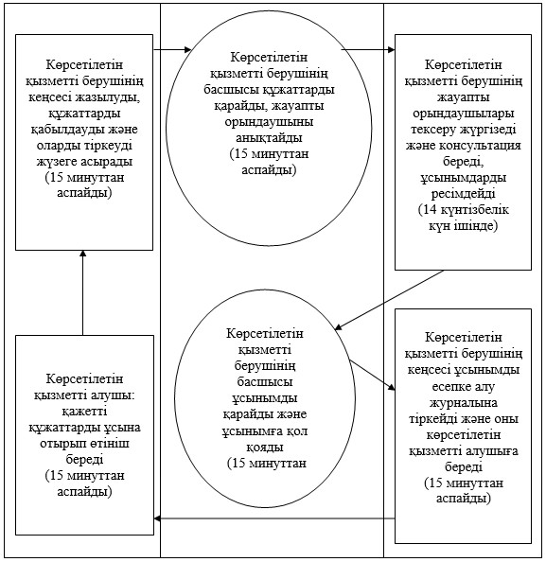

"Мүмкіндіктері шектеулі
балаларды тексеру және
оларға
психологиялық-медициналық
-педагогикалық консультациялық
көмек көрсету" мемлекеттік
көрсетілетін қызмет регламентіне
4-қосымша
"Мүмкіндіктері шектеулі балаларды тексеру және
оларға психологиялық-медициналық-педагогикалық
консультациялық көмек көрсету" мемлекеттік
көрсетілетін қызметтің бизнес-үдерісінің анықтамалығы

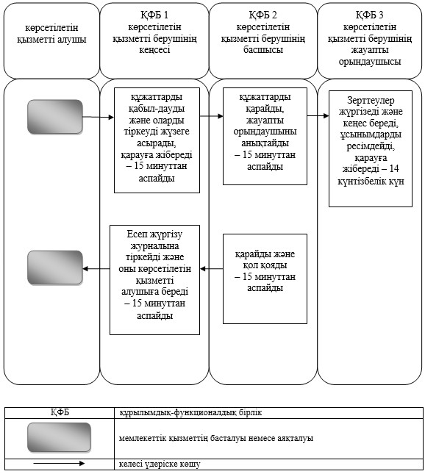

Павлодар облысы әкімдігінің
2014 жылғы "17" маусым
№ 207/6 қаулысымен
бекітілді
"Дамуында проблемалары бар балалар мен жасөспірімдерді
оңалту және әлеуметтік бейімдеу" мемлекеттік
көрсетілетін қызмет регламенті
1. Жалпы ережелер
1. "Дамуында проблемалары бар балалар мен жасөспірімдерді оңалту және әлеуметтік бейімдеу" мемлекеттік көрсетілетін қызметін (бұдан әрі – мемлекеттік көрсетілетін қызмет) оңалту орталықтары, психологиялық-педагогикалық түзету кабинеттері (бұдан әрі – көрсетілетін қызметті беруші) осы регламенттің 1-қосымшасына сәйкес көрсетеді.
Мемлекеттік қызметті көрсету үшін құжаттарды қабылдау және беру көрсетілетін қызметті берушінің кеңсесі арқылы жүзеге асырылады.
2. Мемлекеттік қызмет көрсету нысаны: қағаз түрінде.
3. Мемлекеттік қызмет көрсетудің нәтижесі – психологиялық-медициналық-педагогикалық комиссияның қорытындысы.
2. Мемлекеттік қызмет көрсету үдерісінде көрсетілетін
қызметті берушінің құрылымдық бөлімшелерінің
(қызметкерлерінің) іс-қимыл тәртібін сипаттау
1. Үкіметтің 2014 жылғы 23 мамырдағы № 538 (бұдан әрі - стандарт) қаулысымен бекітілген "Дамуында проблемалары бар балалар мен жасөспірімдерді оңалту және әлеуметтік бейімдеу" мемлекеттік қызмет көрсету бойынша рәсімді (әрекетті) бастау үшін стандарттың 9-тармағында көрсетілген қажетті құжаттардың қоса берілуімен көрсетілетін қызметті алушының өтініші негіз болып табылады.
2. Мемлекеттік қызмет көрсету үдерісінің құрамына кіретін әрбір рәсімнің (әрекеттің) мазмұны, ұзақтығы мен оны орындау реттілігі, соның ішінде рәсімдердің (әрекеттердің) өту кезеңі:
1) көрсетілетін қызметті берушінің кеңсесі көрсетілетін қызметті алушының қажетті құжаттарын қабылдайды және тіркейді, көрсетілетін қызметті берушінің басшысына қарауға жібереді (15 минуттан аспайды);
2) көрсетілетін қызметті берушінің басшысы құжаттарды қарайды, көрсетілетін қызметті берушінің маманын анықтайды, мемлекеттік қызмет көрсетуге келісімшартты ресімдейді (30 минут);
3) көрсетілетін қызметті берушінің маманы мемлекеттік көрсетілетін қызметті мүмкіндігі шектеулі балаларды психологиялық-медициналық-педагогикалық түзету және әлеуметтік оңалту курсы арқылы көрсетеді (90 күннен 180 күнтізбелік күнге дейін).
3. Мемлекеттік қызмет көрсету үдерісінде көрсетілетін
қызметті берушінің құрылымдық бөлімшелерінің (қызметкерлерінің)
өзара іс-қимыл тәртібін сипаттау
1. Мемлекеттік қызмет көрсету үдерісіне қатысатын құрылымдық бөлімшелердің (қызметкерлердің) тізімі:
1) көрсетілетін қызметті берушінің кеңсесі;
2) көрсетілетін қызметті берушінің басшылығы;
3) көрсетілетін қызметті берушінің мамандары.
2. Әрбір рәсімнің (әрекеттің) ұзақтығын көрсете отырып, құрылымдық бөлімшелер (қызметкерлер) арасындағы рәсімдер (әрекеттер) реттілігінің сипаттамасы осы регламенттің 2 және 3-қосымшаларына сәйкес кестемен және блок-сызбамен қоса беріледі.
3. Мемлекеттік қызмет көрсету үдерісінде көрсетілетін қызметті беруші рәсімдерінің құрылымдық бөлімшелерінің (қызметкерлерінің) өзара іс-әрекеттері, рәсімдерінің (әрекеттерінің) реттілігінің толық сипаттамасы осы регламенттің 4-қосымшасына сәйкес мемлекеттік қызмет көрсетудің бизнес-үдерісі анықтамалығында көрсетіледі.
4. "Электрондық үкімет" веб-порталымен өзара іс-қимыл
тәртібін, сондай-ақ мемлекеттік қызмет көрсету
үдерісінде ақпараттық жүйелерді қолдану тәртібін сипаттау
1. Стандартқа сәйкес мемлекеттік көрсетілетін қызмет "Халыққа қызмет көрсету орталығы" шаруашылық жүргізу құқығындағы республикалық мемлекеттік кәсіпорны филиалының бөлімдері арқылы көрсетілмейді.
2. Мемлекеттік көрсетілетін қызмет "электрондық үкімет" веб-порталы арқылы көрсетілмейді.
"Дамуында проблемалары бар
балалар мен жасөспірімдерді
оңалту және әлеуметтік
бейімдеу" мемлекеттік
көрсетілетін қызмет регламентіне
1-қосымша
Павлодар облысының психологиялық-педагогикалық
түзету кабинеттерінің тізімі
Р/с № | Білім беру ұйымдарының атауы | Мекенжайы, байланыс телефондары | телефоны | Е-mail
1 | Павлодар облысының психологиялық-педагогикалық түзету кабинеті | Павлодар қаласы, Павел Васильев көшесі, 17-үй | 67-61-73 | pokppk@mail.ru
2 | Ақтоғай психологиялық-педагогикалық түзету кабинеті | Ақтоғай ауданы, Ақтоғай ауылы, Марденов көшесі, 100-үй | 21-492 | -
3 | Баянауыл психологиялық-педагогикалық түзету кабинеті | Баянауыл ауданы, Баянауыл кенті, Шорман көшесі, 2-үй | 9-03-24 | -
4 | Железин психологиялық-педагогикалық түзету кабинеті | Железин ауданы Железин ауылы, Квитков көшесі, 13-үй | 2-19-08 | -
5 | Ертіс психологиялық-педагогикалық түзету кабинеті | Ертіс ауданы, Ертіс ауылы Желтоқсан көшесі, 269-үй | 2-26-65 | -
6 | Качиры психологиялық-педагогикалық түзету кабинеті | Качир ауданы, Тереңкөл ауылы, Тәуелсіздік көшесі, 93-үй | 2-23-73 | -
7 | Лебяжі психологиялық-педагогикалық түзету кабинеті | Лебяжі ауданы, Аққу ауылы, Жамбыл көшесі, 52/1-үй | 2-13-85 | -
8 | Май психологиялық-педагогикалық түзету кабинеті | Май ауданы, Көктөбе аулы, Сыздықов көшесі, 22/2-үй | 91-5-72 | -
9 | Успен психологиялық-педагогикалық түзету кабинеті | Успен ауданы, Успен ауылы, Ленин көшесі, 68-үй | 92-5-71 | -
10 | Шарбақты психологиялық-педагогикалық түзету кабинеті | Шарбақты ауданы, Шарбақты ауылы, Чкалов көшесі, 69-үй | 2-11-75 | -
11 | Екібастұз қаласының психологиялық-педагогикалық түзету кабинеті | Екібастұз қаласы, Мәшһүр-Жүсіп көшесі, 103А-үй | 77-66-90 | -
"Дамуында проблемалары бар
балалар мен жасөспірімдерді
оңалту және әлеуметтік
бейімдеу" мемлекеттік
көрсетілетін қызмет регламентіне
2-қосымша
Әрбір рәсімнің (әрекеттің) ұзақтығын көрсете отырып,
құрылымдық бөлімшелер (қызметкерлер) арасындағы
рәсімдер (әрекеттер) реттілігін сипаттау кестесі
 | Негізгі үдерістің (жұмыс барысының) әрекеті
1 | Әрекеттің (жұмыс барысының) № | 1 | 2 | 3
2 | Көрсетілетін қызметті берушінің құрылымдық бөлімшелері (қызметкерлері) | Көрсетілетін қызметті берушінің кеңсесі | Көрсетілетін қызметті берушінің басшысы | Көрсетілетін қызметті берушінің мамандары
3 | Әрекеттің (үдерістің, рәсімнің, операцияларды) атауы және олардың сипаттамасы | Көрсетілетін қызметті алушының құжаттарын қабылдауды жүзеге асырады, тіркейді және көрсетілетін қызметті берушінің басшысына қарауға жібереді | Құжаттарды қарайды, көрсетілетін қызметті берушінің мамандарын анықтайды, келісім-шартты ресімдейді | Мемлекеттік қызметті көрсетеді
4 | Аяқтау нысаны | Көрсетілетін қызметті берушінің басшысына қарауға беру | Келісім-шарт | Мүмкіндігі шектеулі балаларды психологиялық-медициналық-педагогикалық түзету және әлеуметтік оңалту курсы
5 | Орындау мерзімі | 15 минуттан аспайды | 30 минут | 90 күннен 180 күнтізбелік күнге дейін
"Дамуында проблемалары бар
балалар мен жасөспірімдерді
оңалту және әлеуметтік
бейімдеу" мемлекеттік
көрсетілетін қызмет регламентіне
3-қосымша
Әрбір рәсімнің (әрекеттің) ұзақтығын көрсете отырып,
құрылымдық бөлімшелер (қызметкерлер) арасындағы
рәсімдердің (әрекеттердің) реттілігін сипаттау блок-сызбасы

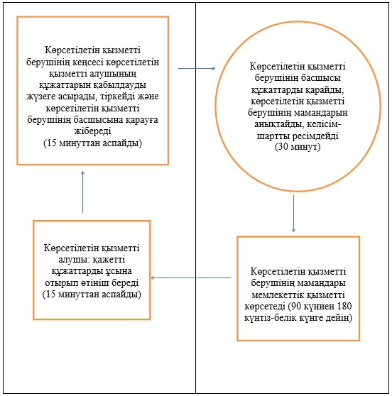

"Дамуында проблемалары бар
балалар мен жасөспірімдерді
оңалту және әлеуметтік
бейімдеу" мемлекеттік
көрсетілетін қызмет регламентіне
4-қосымша
"Дамуында проблемалары бар балалар мен жасөспірімдерді
оңалту және әлеуметтік бейімдеу" мемлекеттік көрсетілетін
қызметтің бизнес-үдерісінің анықтамалығы

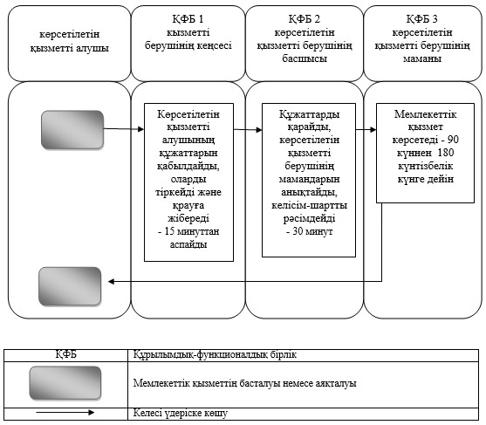

Павлодар облысы әкімдігінің
2014 жылғы "17" маусым
№ 207/6 қаулысымен
бекітілді
"Мүмкіндігі шектеулі балаларды тәрбиелеп отырған
отбасыларға консультациялық көмек көрсету"
мемлекеттік көрсетілетін қызмет регламенті
1. Жалпы ережелер
1. "Мүмкіндігі шектеулі балаларды тәрбиелеп отырған отбасыларға консультациялық көмек көрсету" мемлекеттік көрсетілетін қызметін (бұдан әрі - мемлекеттік көрсетілетін қызмет) оңалту орталықтары, психологиялық-педагогикалық түзету кабинеттері (бұдан әрі – көрсетілетін қызметті беруші) осы регламенттің 1-қосымшасына сәйкес көрсетеді.
Мемлекеттік қызметті көрсету үшін құжаттарды қабылдау және беру көрсетілетін қызметті берушінің кеңсесі арқылы жүзеге асырылады.
2. Мемлекеттік қызмет көрсету нысаны: қағаз түрінде.
3. Мемлекеттік қызмет көрсетудің нәтижесі – мүмкіндігі шектеулі баланы тәрбиелеп отырған отбасына жазбаша ұсыным.
2. Мемлекеттік қызмет көрсету үдерісінде көрсетілетін
қызметті берушінің құрылымдық бөлімшелерінің
(қызметкерлерінің) іс-қимыл тәртібін сипаттау
1. Үкіметтің 2014 жылғы 23 мамырдағы № 538 (бұдан әрі - стандарт) қаулысымен бекітілген "Мүмкіндігі шектеулі балаларды тәрбиелеп отырған отбасыларға консультациялық көмек көрсету" мемлекеттік қызмет көрсету бойынша рәсімді (әрекетті) бастау үшін стандарттың 9-тармағында көрсетілген қажетті құжаттардың қоса берілуімен көрсетілетін қызметті алушының өтініші негіз болып табылады.
2. Мемлекеттік қызмет көрсету үдерісінің құрамына кіретін әрбір рәсімнің (әрекеттің) мазмұны, ұзақтығы мен оны орындау реттілігі, соның ішінде рәсімдердің (әрекеттердің) өту кезеңі:
1) көрсетілетін қызметті берушінің кеңсесі көрсетілетін қызметті алушының қажетті құжаттарын қабылдайды және тіркейді, көрсетілетін қызметті берушінің басшысына қарауға жібереді (15 минуттан аспайды);
2) көрсетілетін қызметті берушінің басшысы құжаттарды қарайды, мемлекеттік қызмет көрсету үшін көрсетілетін қызметті берушінің маманын анықтайды (10 минут);
3) көрсетілетін қызметті берушінің маманы мемлекеттік көрсетілетін қызметті көрсетілетін қызметті алушымен кеңсе арқылы көрсетеді, ұсынымды дайындайды және көрсетілетін қызметті берушінің басшысына қарауға жібереді (15 минут);
4) көрсетілетін қызметті берушінің басшысы ұсынымды қарайды және қол қояды, көрсетілетін қызметті берушінің кеңсесіне жібереді (10 минут);
5) көрсетілетін қызметті берушінің кеңсесі ұсынымды есепке алу журналына тіркейді және оны көрсетілетін қызметті алушыға береді (10 минут).
3. Мемлекеттік қызмет көрсету үдерісінде көрсетілетін
қызметті берушінің құрылымдық бөлімшелерінің
(қызметкерлерінің) өзара іс-қимыл тәртібін сипаттау
1. Мемлекеттік қызмет көрсету үдерісіне қатысатын құрылымдық бөлімшелердің (қызметкерлердің) тізімі:
1) көрсетілетін қызметті берушінің кеңсесі;
2) көрсетілетін қызметті берушінің басшысы;
3) көрсетілетін қызметті берушінің маманы.
2. Әрбір рәсімнің (әрекеттің) ұзақтығын көрсете отырып, құрылымдық бөлімшелер (қызметкерлер) арасындағы рәсімдер (әрекеттер) реттілігін сипаттау осы регламенттің 2 және 3-қосымшаларына сәйкес кестемен және блок-сызбамен қоса беріледі.
3. Мемлекеттік қызмет көрсету үдерісінде көрсетілетін қызметті берушінің құрымдылық бөлімшелерінің (қызметкерлерінің) өзара іс-әрекетті, рәсімдерінің (әрекеттерінің) реттілігінің толық сипаттамасы осы регламенттің 4-қосымшасына сәйкес мемлекеттік қызмет көрсетудің бизнес-үдерісі анықтамалығында көрсетіледі.
4. "Электрондық үкімет" веб-порталымен өзара іс-қимыл тәртібін,
сондай-ақ мемлекеттік қызмет көрсету үдерісінде ақпараттық
жүйелерді қолдану тәртібін сипаттау
1. Стандартқа сәйкес мемлекеттік көрсетілетін қызмет "Халыққа қызмет көрсету орталығы" шаруашылық жүргізу құқығындағы республикалық мемлекеттік кәсіпорны филиалының бөлімдері арқылы көрсетілмейді.
2. Мемлекеттік көрсетілетін қызмет "электрондық үкімет" веб-порталы арқылы көрсетілмейді.
"Мүмкіндігі шектеулі балаларды
тәрбиелеп отырған отбасыларға
консультациялық көмек көрсету"
мемлекеттік көрсетілетін
қызмет регламентіне
1-қосымша
Павлодар облысының психологиялық-педагогикалық
түзету кабинеттерінің тізімі
Р/с № | Білім беру ұйымдарының атауы | Мекенжайы, байланыс телефондары | телефоны | Е-mail
1 | Павлодар облысының психологиялық-педагогикалық түзету кабинеті | Павлодар қаласы, Павел Васильев көшесі, 17-үй | 67-61-73 | pokppk@mail.ru
2 | Ақтоғай психологиялық-педагогикалық түзету кабинеті | Ақтоғай ауданы, Ақтоғай ауылы, Марденов көшесі, 100-үй | 21-492 | -
3 | Баянауыл психологиялық-педагогикалық түзету кабинеті | Баянауыл ауданы, Баянауыл кенті, Шорман көшесі, 2-үй | 9-03-24 | -
4 | Железин психологиялық-педагогикалық түзету кабинеті | Железин ауданы Железин ауылы, Квитков көшесі, 13-үй | 2-19-08 | -
5 | Ертіс психологиялық-педагогикалық түзету кабинеті | Ертіс ауданы, Ертіс ауылы Желтоқсан көшесі, 269-үй | 2-26-65 | -
6 | Качиры психологиялық-педагогикалық түзету кабинеті | Качир ауданы, Тереңкөл ауылы, Тәуелсіздік көшесі, 93-үй | 2-23-73 | -
7 | Лебяжі психологиялық-педагогикалық түзету кабинеті | Лебяжі ауданы, Аққу ауылы, Жамбыл көшесі, 52/1-үй | 2-13-85 | -
8 | Май психологиялық-педагогикалық түзету кабинеті | Май ауданы, Көктөбе аулы, Сыздықов көшесі, 22/2-үй | 91-5-72 | -
9 | Успен психологиялық-педагогикалық түзету кабинеті | Успен ауданы, Успен ауылы, Ленин көшесі, 68-үй | 92-5-71 | -
10 | Шарбақты психологиялық-педагогикалық түзету кабинеті | Шарбақты ауданы, Шарбақты ауылы, Чкалов көшесі, 69-үй | 2-11-75 | -
11 | Екібастұз қаласының психологиялық-педагогикалық түзету кабинеті | Екібастұз қаласы, Мәшхүр Жүсіп көшесі, 103А-үй | 77-66-90 | -
"Мүмкіндігі шектеулі балаларды
тәрбиелеп отырған отбасыларға
консультациялық көмек көрсету"
мемлекеттік көрсетілетін
қызмет регламентіне
2-қосымша
Әрбір рәсімнің (әрекеттің) ұзақтығын көрсете отырып,
құрылымдық бөлімшелер (қызметкерлер) арасындағы
рәсімдер (әрекеттер) реттілігін сипаттау кестесі
 |  | Негізгі үдерістің (жұмыс барысының) әрекеті
1 | Әрекеттің № (жұмыс барысының) | 1 | 2 | 3 | 4 | 5
2 | Көрсетілетін қызметті берушінің құрылымдық бөлімшелері қызметкерлері) | Көрсетілетін қызметті берушінің кеңсесі | Көрсетілетін қызметті берушінің басшысы | Көрсетілетін қызметті берушінің маманы | Көрсетілетін қызметті берушінің басшысы | Көрсетілетін қызметті берушінің кеңсесі
3 | Әрекеттің (үдерістің, рәсімнің, операциялардың) атауы және олардың сипаттамасы | Құжаттарды қабылдауды және тіркеуді жүзеге асырады, көрсетілетін қызметті берушінің басшысына қарауға жібереді | Қарайды және көрсетілетін қызметті берушінің маманын анықтайды | Ұсынымды дайындайды және көрсетілетін қызметті берушінің басшысына қарауға жібереді | Ұсынымды қарайды және қол қояды, көрсетілетін қызметті берушінің жауапты орындаушысы-на жібереді | Ұсынымды есепке алу журналына тіркейді және ұсынымды береді
4 | Аяқтау нысаны | Басшыға қарауға жібереді | Бұрыштама | Ұсыным | Ұсыным | Ұсынымдарды беру
5 | Орындау мерзімі | 15 минуттан аспайды | 10 минут | 15 минут | 10 минут | 10 минут
"Мүмкіндігі шектеулі балаларды
тәрбиелеп отырған отбасыларға
консультациялық көмек көрсету"
мемлекеттік көрсетілетін
қызмет регламентіне
3-қосымша
Әрбір рәсімнің (әрекеттің) ұзақтығын көрсете отырып,
құрылымдық бөлімшелер (қызметкерлер) арасындағы
рәсімдердің (әрекеттердің) реттілігін сипаттау блок-сызбасы

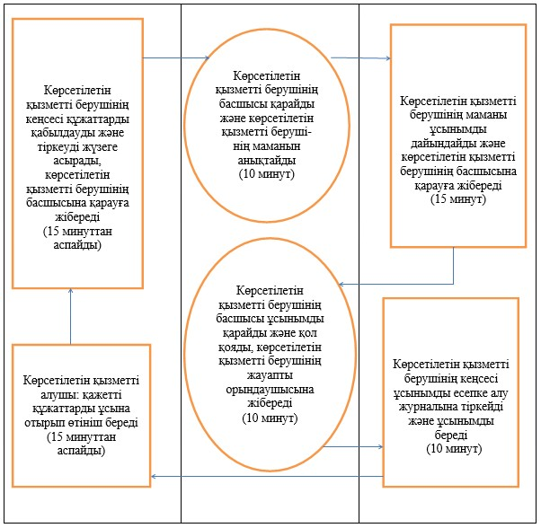

"Мүмкіндігі шектеулі балаларды
тәрбиелеп отырған отбасыларға
консультациялық көмек көрсету"
мемлекеттік көрсетілетін
қызмет регламентіне
4-қосымша
"Мүмкіндігі шектеулі балаларды тәрбиелеп отырған
отбасыларға консультациялық көмек көрсету"
мемлекеттік көрсетілетін қызметтің
бизнес-үдерісінің анықтамалығы
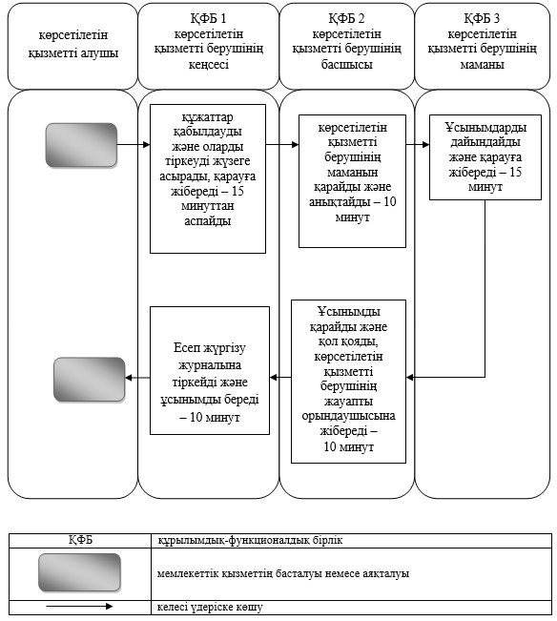

Павлодар облысы әкімдігінің
2014 жылғы "17" маусым
№ 207/6 қаулысымен
бекітілді
"Техникалық және кәсіптік білім беру ұйымдарында
білім алушыларға жатақхана беру" мемлекеттік
көрсетілетін қызмет регламенті
1. Жалпы ережелер
1. "Техникалық және кәсіптік білім беру ұйымдарындағы білім алушыларға жатақхана беру" мемлекеттік көрсетілетін қызметін (бұдан әрі – мемлекеттік көрсетілетін қызмет) жатақханасы бар Павлодар облысы техникалық және кәсіптік білім беру ұйымдары (бұдан әрі – көрсетілетін қызметті беруші) көрсетеді.
Өтініштерді қабылдау және мемлекеттік қызметті көрсету нәтижелерін беру техникалық және кәсіптік білім беретін оқу орнының базасында жүзеге асырылады.
2. Мемлекеттік қызметті көрсету нысаны: қағаз түрінде.
3. Мемлекеттік қызметті көрсетудің нәтижесі Қазақстан Республикасы Үкіметінің 2014 жылғы 30 сәуірдегі № 423 қаулысымен бекітілген "Техникалық және кәсіптік білім беру ұйымдарындағы білім алушыларға жатақхана беру" мемлекеттік көрсетілетін қызмет стандартының 1 қосымшасындағы (бұдан әрі – стандарт) нысанына сәйкес техникалық және кәсіптік білім ұйымдарындағы білім алушыларға жатақхана беру туралы жолдама.
2. Мемлекеттік қызмет көрсету үдерісінде көрсетілетін
қызметті берушінің құрылымдық бөлімшелерінің
(қызметкерлерінің) әрекет тәртібін сипаттау
1. Стандарттың 9-тармағында көрсетілген қажетті құжаттардың қоса берілуімен көрсетілетін қызметті алушының өтініші мемлекеттік қызмет көрсету бойынша рәсімді (әрекетті) бастау үшін негіз болып табылады.
2. Мемлекеттік қызметті көрсету үдерісінің құрамына кіретін әрбір рәсімнің (әрекеті) мазмұны, ұзақтығы мен оны орындау реттілігі, соның ішінде рәсімдердің (әрекеттердің) өту кезеңі:
1) көрсетілетін қызметті берушінің оқу бөлімінің қызметкері көрсетілетін қызметті алушыдан алынған құжаттарды қабылдауды және тіркеуді жүзеге асырады, құжаттардың көшірмелерін түпнұсқалармен салыстырады, түпнұсқаларын көрсетілетін қызметті алушыға қайтарады және көрсетілетін қызметті берушінің басшысына қарауға береді (15 минуттан аспайды);
2) көрсетілетін қызметті берушінің басшысы құжаттарды қарайды, жауапты орындаушыны анықтайды (2 жұмыс күні);
3) көрсетілетін қызметті берушінің жауапты орындаушысы жатақхана беру туралы жолдама жобасын ресімдейді, басшыға қарауға және қол қоюға жібереді (3 жұмыс күні);
4) көрсетілетін қызметті берушінің басшысы жолдама жобасын қарайды, қол қояды және оқу бөліміне жібереді (3 жұмыс күні);
5) көрсетілетін қызметті берушінің оқу бөлімінің қызметкері жолдаманы тіркейді және көрсетілетін қызметті алушыға мемлекеттік қызметтің нәтижесін береді (15 минуттан аспайды).
3. Мемлекеттік қызметті көрсетудің нәтижесі – техникалық және кәсіптік білім ұйымдарында білім алушыларға стандарттың 1-қосымшасындағы нысанына сәйкес жатақхана беру туралы жолдама.
3. Мемлекеттік қызмет көрсету үдерісінде көрсетілетін
қызметті берушінің құрылымдық бөлімшелерінің
(қызметкерлерінің) өзара әрекет тәртібін сипаттау
1. Мемлекеттік қызмет көрсету үдерісіне қатысатын көрсетілетін қызметті берушінің құрылымдық бөлімшелерінің (қызметкерлер) тізбесі:
1) көрсетілетін қызметті берушінің оқу бөлімінің қызметкері;
2) көрсетілетін қызметті берушінің басшысы;
3) көрсетілетін қызметті берушінің жауапты орындаушысы.
2. Әрбір рәсімнің (әрекеттің) ұзақтығын көрсете отырып, құрылымдық бөлімшелер (қызметкерлер) арасындағы рәсімдер (әрекеттер) реттілігінің сипаттамасы осы регламенттің 1-қосымшасына сәйкес кестемен және 2-қосымшасына сәйкес блок-сызбамен қоса беріледі.
3. Мемлекеттік көрсетілетін қызмет үдерісінде көрсетілетін қызметті берушінің құрылымдық бөлімшелерінің (қызметкерлерінің) өзара іс-әрекеттері, рәсімдерінің (әрекеттерінің) реттілігінің толық сипаттамасы осы регламенттің 3-қосымшасына сәйкес мемлекеттік қызмет көрсету бизнес-үдерісінің анықтамалығында көрсетіледі.
4. Халыққа қызмет көрсету орталығымен өзара әрекет
тәртібін, сондай-ақ мемлекеттік қызмет көрсету үдерісінде
ақпараттық жүйелерді қолдану тәртібін сипаттау
1. Стандартқа сәйкес мемлекеттік көрсетілетін қызмет "Халыққа қызмет көрсету орталығы" шаруашылық жүргізу құқығындағы республикалық мемлекеттік кәсіпорнының филиалы және "электрондық үкімет" веб-порталы арқылы көрсетілмейді.
"Техникалық және кәсіптік білім
беру ұйымдарындағы білім
алушыларға жатақхана беру"
мемлекеттік көрсетілетін
қызмет регламентіне
1-қосымша
Мемлекеттік қызмет көрсету үдерісінде көрсетілетін
қызметті берушінің құрылымдық бөлімшелерінің
(қызметкерлерінің) өзара әрекет
тәртібін сипаттау Кестесі
 | Негізгі үдерістің (жұмыс барысының, ағымының) әрекеті
1. | Әрекеттің (жұмыс барысының, ағымының) № | 1 | 2 | 3 | 4 | 5
2. | Құрылымдық бөлімше (қызметкер) атауы | Көрсетілетін қызметті берушінің оқу бөлімінің қызметкері | Көрсетілетін қызметті берушінің басшысы | Көрсетілетін қызметті берушінің жауапты орындаушысы | Көрсетілетін қызметті берушінің басшысы | Көрсетілетін қызметті берушінің оқу бөлімінің қызметкері
3. | Әрекеттің (үдерістің, рәсімнің, операцияның) атауы және оны сипаттау | Құжаттарды қабылдауды және тіркеуді жүзеге асырады, құжаттардың көшірмелерін түпнұсқалармен салыстырады және түпнұсқаларын көрсетілетін қызметті алушыға қайтарады | Қарастырады және жауапты орындаушыны анықтайды | Жолдама жобасын ресімдейді | Қарастырады және қол қояды | Жолдаманы тіркейді
4. | Аяқталу нысаны | Көрсетілетін қызметті берушінің басшысына қарауға беру | Бұрыштама | Басшыға қарастыруға және қол қоюға жіберу | Жолдама | Көрсетілетін қызметті алушыға нәтижесін беру
 | Орындау мерзімдері | 15 минуттан аспайды | 2 жұмыс күні | 3 жұмыс күні | 3 жұмыс күні | 15 минуттан аспайды
"Техникалық және кәсіптік білім
беру ұйымдарындағы білім
алушыларға жатақхана беру"
мемлекеттік көрсетілетін
қызмет регламентіне
2-қосымша
Мемлекеттік қызмет көрсету үдерісінде көрсетілетін
қызметті берушінің құрылымдық бөлімшелерінің
(қызметкерлерінің) өзара әрекет тәртібін
сипаттау блок-сызбасы

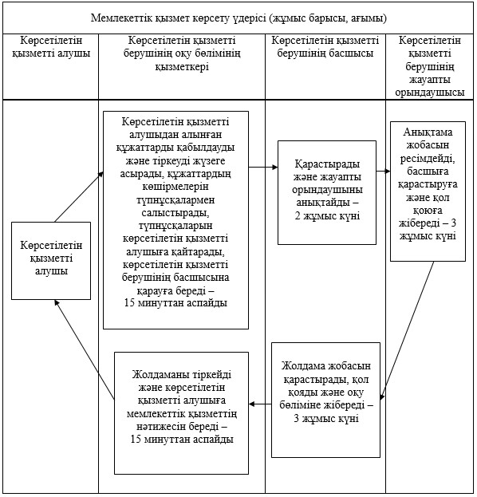

"Техникалық және кәсіптік білім
беру ұйымдарындағы білім
алушыларға жатақхана беру"
мемлекеттік көрсетілетін
қызмет регламентіне
3-қосымша
"Техникалық және кәсіптік білім беру ұйымдарындағы
білім алушыларға жатақхана беру" мемлекеттік қызмет
көрсету бизнес-үдерісінің анықтамалығы

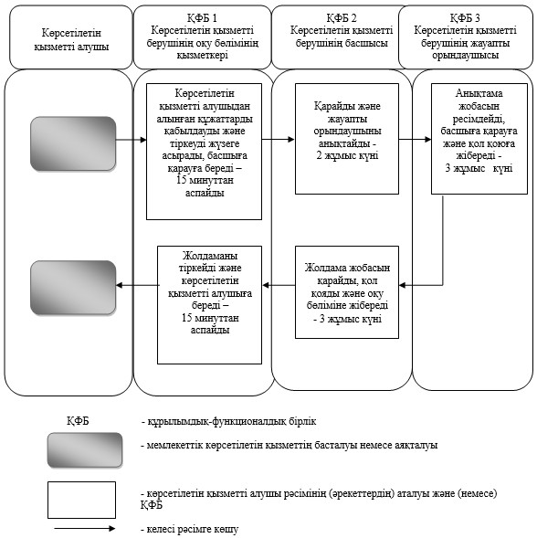

Павлодар облысы әкімдігінің
2014 жылғы "17" маусым
№ 207/6 қаулысымен
бекітілді
"Техникалық және кәсіптік білім туралы құжаттардың
телнұсқаларын беру" мемлекеттік көрсетілетін
қызмет регламенті
1. Жалпы ережелер
1. "Техникалық және кәсіптік білім туралы құжаттардың телнұсқаларын беру" мемлекеттік көрсетілетін қызметін (бұдан әрі – мемлекеттік көрсетілетін қызмет) Павлодар облысы техникалық және кәсіптік білім беру ұйымдары көрсетеді (бұдан әрі – көрсетілетін қызметті беруші).
Өтініштерді қабылдау және мемлекеттік қызметті көрсету нәтижелерін беру техникалық және кәсіптік білім беретін оқу орнының базасында немесе "Халыққа қызмет көрсету орталығы" шаруашылық жүргізу құқығындағы республикалық мемлекеттік кәсіпорнының Павлодар облысы бойынша филиалы (бұдан әрі – ХҚО) арқылы жүзеге асырылады.
2. Мемлекеттік қызметті көрсету нысаны: қағаз түрінде.
3. Мемлекеттік қызметті көрсету нәтижесі – техникалық және кәсіптік білім туралы құжаттардың телнұсқаларын беру.
2. Мемлекеттік қызметті көрсету үдерісінде
көрсетілетін қызметті берушінің құрылымдық бөлімшелерінің
(қызметкерлерінің) әрекет тәртібін сипаттау
1. Қазақстан Республикасы Үкіметінің 2014 жылғы 30 сәуірдегі № 423 қаулысымен бекітілген "Техникалық және кәсіптік білім туралы құжаттардың телнұсқаларын беру" стандартының (бұдан әрі – стандарт) 9-тармағындакөрсетілген қажетті құжаттары қоса берілген көрсетілетін қызметті алушының өтініші мемлекеттік қызметті көрсету жөніндегі рәсімді (әрекетті) бастау үшін негіз болып табылады.
2. Мемлекеттік қызметті көрсету үдерісінің құрамына кіретін әрбір рәсімнің (әрекеті) мазмұны, ұзақтығы мен оны орындау реттілігі, соның ішінде рәсімдердің (әрекеттердің) өту кезеңі:
1) көрсетілетін қызметті берушінің оқу бөлімінің қызметкері көрсетілетін қызметті алушыдан немесе ХҚО-нан алынған құжаттарды қабылдауды және тіркеуді жүзеге асырады және көрсетілетін қызметті берушінің басшысына қарауға береді (15 минуттан аспайды);
2) көрсетілетін қызметті берушінің басшысы құжаттарды қарайды, жауапты орындаушыны анықтайды (1 жұмыс күні);
3) көрсетілетін қызметті берушінің жауапты орындаушысы құжаттың телнұсқасын дайындайды, басшыға қарауға және қол қоюға жібереді (26 жұмыс күні);
4) көрсетілетін қызметті берушінің басшысы құжаттың телнұсқасын қарайды, қол қояды және оқу бөліміне жібереді (1 жұмыс күні);
5) көрсетілетін қызметті берушінің оқу бөлімінің қызметкері құжаттың телнұсқасын есепке алу журналында тіркейді және мемлекеттік көрсетілетін қызметтің нәтижесін қызметті алушыға немесе ХҚО-ға жібереді (15 минуттан аспайды).
3. Нәтижесі – техникалық және кәсіптік білім туралы құжаттардың телнұсқаларын беру.
3. Мемлекеттік қызметті көрсету үдерісінде
көрсетілетін қызметті берушінің құрылымдық бөлімшелерінің
(қызметкерлерінің) өзара әрекет тәртібін сипаттау
1. Мемлекеттік қызметті көрсету үдерісіне қатысатын көрсетілетін қызметті берушінің құрылымдық бөлімшелерінің (қызметкерлердің) тізбесі:
1) көрсетілетін қызметті берушінің оқу бөлімінің қызметкері;
2) көрсетілетін қызметті берушінің басшысы;
3) көрсетілетін қызметті берушінің жауапты орындаушысы.
2. Әрбір рәсімнің (әрекеттің) ұзақтығын көрсете отырып, құрылымдық бөлімшелер (қызметкерлер) арасындағы рәсімдер (әрекеттер) реттілігінің сипаттамасы осы регламенттің 1, 2-қосымшаларына сәйкес кестемен және блок-сызбамен қоса беріледі.
4. Мемлекеттік қызметті көрсету үдерісінде халыққа қызмет
көрсету орталығымен өзара іс-қимыл тәртібін, сондай-ақ
ақпараттық жүйелерді пайдалану тәртібін сипаттау
1. Мемлекеттік қызметті көрсету мерзімдері:
көрсетілетін қызметті алушы ХҚО-ға қажетті құжаттарды тапсырған сәттен бастап:
1) көрсетілетін қызметті алушы ХҚО-ға қажетті құжаттар пакетін тапсырған сәттен бастап – 15 минуттан аспайды;
2) көрсетілетін қызметті алушы стандарттың 9-тармағында айқындалған құжаттарды тапсырған сәттен бастап бір айдан кешіктірмей;
3) стандарттың 9-тармағында көрсетілген қажетті құжаттарды тапсыру үшін кезекте күтудің барынша рұқсат етілетін уақыты – 15 минуттан аспайды;
4) көрсетілген қызметті алушыға қызмет көрсетудің барынша рұқсат етілетін уақыты – 15 минуттан аспайды.
2. Әрбір рәсімді (әрекетті) көрсете отырып, мемлекеттік қызметті көрсетудің нәтижесін ХҚО арқылы алу рәсімін (әрекетін) сипаттау:
1) 1-үдеріс – көрсетілетін қызметті алушының құжаттарын және өтінішін қабылдау;
2) 1-шарт – қызмет көрсету үшін көрсетілетін қызметті алушының қоса берілген, стандартта және негіздерде көрсетілген құжаттарының сәйкестігін тексеруі;
3) 2-үдеріс – стандарттың қосымшасына сәйкес қолхат беріледі;
4) 3-үдеріс – көрсетілетін қызметті берушіге көрсетілетін қызметті алушының құжаттарын жіберуі;
5) 4-үдеріс – ХҚО-ның қызметкері көрсетілетін қызметті берушіден көрсетілетін қызметті берушінің уәкілетті тұлғасының қолтаңбасымен куәландырылған құжаттардың телнұсқасын беру туралы шешім қабылданған кезде қолданыстағы бланктегі құжаттың телнұсқасын алады;
6) 5-үдеріс – көрсетілетін қызметті алушының ХҚО-ның қызметкерінен мемлекеттік қызметтің нәтижесін алуы.
ХҚО арқылы мемлекеттік қызметті көрсету кезінде қатыстырылған ақпараттық жүйелердің функционалдық өзара әрекеті осы регламенттің 3-қосымшасына сәйкес диаграммада келтірілген.
3. Мемлекеттік көрсетілетін қызмет үдерісінде көрсетілетін қызметті берушінің құрылымдық бөлімшелерінің (қызметкерлерінің) рәсімдерінің (әрекеттерінің) өзара іс-қимылдар реттілігін толық сипаттау, сондай-ақ, мемлекеттік қызмет көрсету үдерісінде ХҚО өзара іс-қимылды сипаттау осы регламенттің 4-қосымшасына сәйкес бизнес-үдеріс анықтамалығында көрсетіледі.
4. Мемлекеттік қызмет "электрондық үкімет" веб-порталы арқылы көрсетілмейді.
"Техникалық және кәсіптік білім
туралы құжаттардың
телнұсқаларын беру"
мемлекеттік көрсетілетін
қызмет регламентіне
1-қосымша
Әрбір рәсімнің (әрекеттің) ұзақтығын көрсетумен құрылымдық
бөлімшелердің (қызметкерлердің) арасындағы рәсімдердің
(әрекеттердің) реттілігін сипаттау кестесі
 | Негізгі үдеріс әрекеті (барысы, жұмыс ағымы)
1. | Әрекет № (барысы, жұмыс ағымы) | 1 | 2 | 3 | 4 | 5
2. | Құрылымдық бөлімше (қызметкерлер) | Көрсетілетін қызметті берушінің оқу бөлімінің қызметкері | Көрсетілетін қызметті берушінің басшысы | Көрсетілетін қызметті берушінің жауапты орындаушысы | Көрсетілетін қызметті берушінің басшысы | Көрсетілетін қызметті берушінің оқу бөлімінің қызметкері
3. | Әрекет (үдеріс, рәсім, операция) атауы және оны сипаттау | Көрсетілетін қызметті алушыдан немесе ХҚО-дан құжаттарды қабылдауды және тіркеуді жүзеге асырады, құжаттардың көшірмелерін түпнұсқалармен салыстырады, көрсетілетін қызметті алушыға түпнұсқаларын қайтарады | Құжаттарды қарайды және жауапты орындаушыны анықтайды | Құжаттың телнұсқасын дайындайды | Құжаттың телнұсқасын қарайды және қол қояды | Есепке алу журналында телнұсқаны тіркейді
4. | Аяқталу нысаны | Басшыға қарауға беру | Бұрыштама | Құжаттың телнұсқасын басшыға қарауға және қол қоюға жіберу | Оқу бөліміне жібереді | Мемлекеттік қызметтің нәтижесін көрсетілетін қызметті алушыға беру немесе ХҚО-ға жібереді
 | Орындау мерзімдері | 15 минуттан аспайды | 1 жұмыс күні | 26 жұмыс күні | 1 жұмыс күні | 15 минуттан аспайды
"Техникалық және кәсіптік білім
туралы құжаттардың
телнұсқаларын беру"
мемлекеттік көрсетілетін
қызмет регламентіне
2-қосымша
Әрбір рәсімнің (әрекеттің) ұзақтығын көрсете отырып,
құрылымдық бөлімшелер (қызметкерлер) арасындағы рәсімдердің
(әрекеттердің) реттілігін сипаттаудың блок-сызбасы

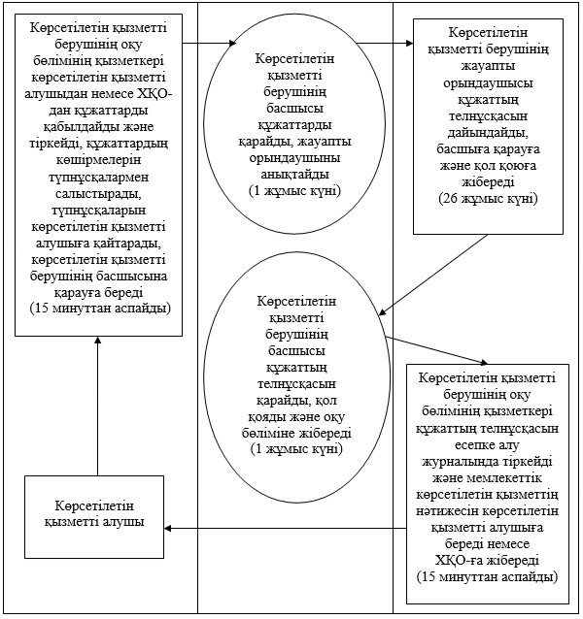

"Техникалық және кәсіптік білім
туралы құжаттардың
телнұсқаларын беру"
мемлекеттік көрсетілетін
қызмет регламентіне
3-қосымша
ХҚО арқылы мемлекеттік қызметті көрсету кезінде
қатыстырылған ақпараттық жүйелердің функционалдық
өзара әрекет ету диаграммасы, графикалық нысанда

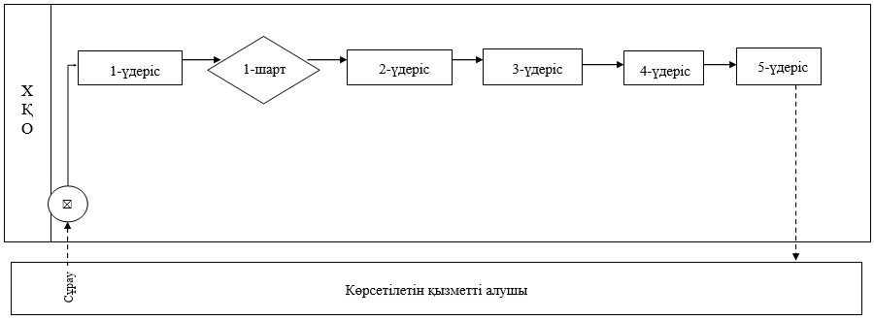

"Техникалық және кәсіптік білім
туралы құжаттардың
телнұсқаларын беру"
мемлекеттік көрсетілетін
қызмет регламентіне
4-қосымша
"Техникалық және кәсіптік білім туралы құжаттардың
телнұсқаларын беру" мемлекеттік көрсетілетін қызметтің
бизнес-процессінің анықтамалығы
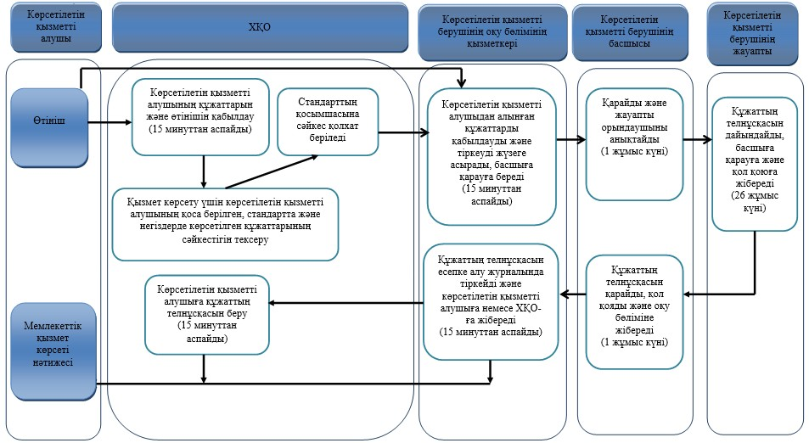

Шартты белгілер:

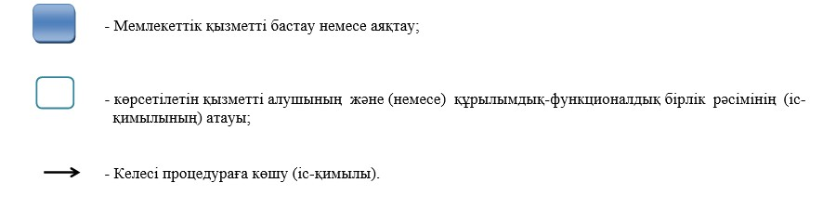

© 2012. Қазақстан Республикасы Әділет министрлігінің «Қазақстан Республикасының Заңнама және құқықтық ақпарат институты» ШЖҚ РМК

